Mac OS X Mavericks Образ для VMware
http://rutracker.org/forum/viewtopic.php?t=4573825

Год выпуска: 2014
Версия: 10.9.5 (13F34)
Разработчик: Apple Inc.
Сайт разработчика: http://www.apple.com/ru/osx/
Платформа: Intel
Язык интерфейса: Мультиязычный
Таблетка: Не требуется
Системные требования:
Процессор Intel с поддержкой VT-x и SSE3 технологии (i3, i5, i7 и другие)
VMware Workstation 10 и выше
WinRar 4.0 и выше / 7-Zip 7.2 и выше
1 ГБ оперативной памяти (рекомендуется 2 ГБ и более)

Описание:
Виртуальная машина VMware с установленной OS X Mavericks. Перед началом работы с машинойскачайте по ссылке и обязательно примените от имени администратора VMware Unlocker.
Для выбора нужного разрешения экрана установите его сначала в настройках виртуальной машины в разделе Монитор (Display), а затем в настройках самой Mac OS X в Системных настройках - Монитор. Сейчас установлено разрешение 1600x900. Остальные параметры (количество ядер ЦП, памяти и прочее) также выбирайте согласно своему оборудованию.

ПАРОЛЬ АДМИНИСТРАТОРА: 123

Для запуска машины процессор должен поддерживать виртуализацию
Если она отключена, ее необходимо включить в BIOS
Для уменьшения тормозов рекомендуется запускать в VMware Player

Внимание! Если вы используйте VMware Workstation 11, прочтите соответствующий спойлер

Способ установки
1. Устанавливаем VMware Workstation 10 и выше. (для версии 11, смотри соответствующий спойлер)
2. Применяем от имени администратора патч из архива VMware Unlocker, находящийся по пути VMware Unlocker - Mac OS X Guest\VMware 8.x + 9.x + 10.x Series\VMware Workstation Unlocker - Windows
3. Если ваш компьютер не поддерживает виртуализацию, попробуйте применить от имени администратора патч из архива VMware Unlocker из папки VMware Unlocker - Hardware Virtualization Bypasser
4. Открываем образ OS X Mavericks.vmx через File->Open
5. Настраиваем виртуальную машину под свое железо.
6. Запускаем
Установка разрешения экрана
1. В Настройках виртуальной машины обязательно прописываете нужное разрешение и сохраняете.
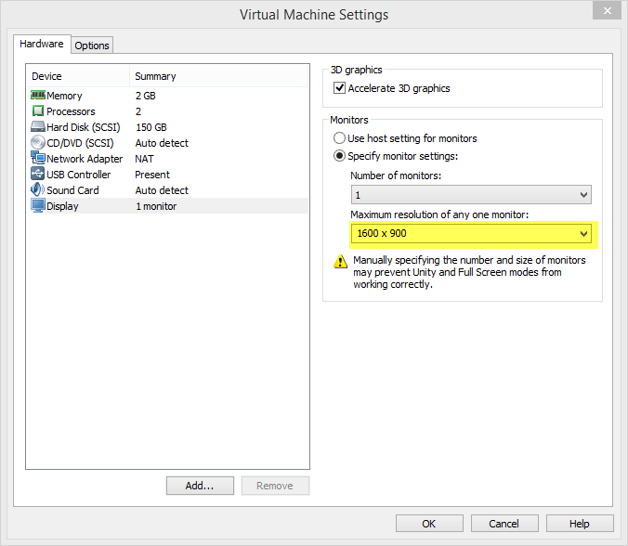
2. Запускаете Mac OS. В Системные настройки - Монитор - Масштабирование - появляется нужное Вам разрешение.
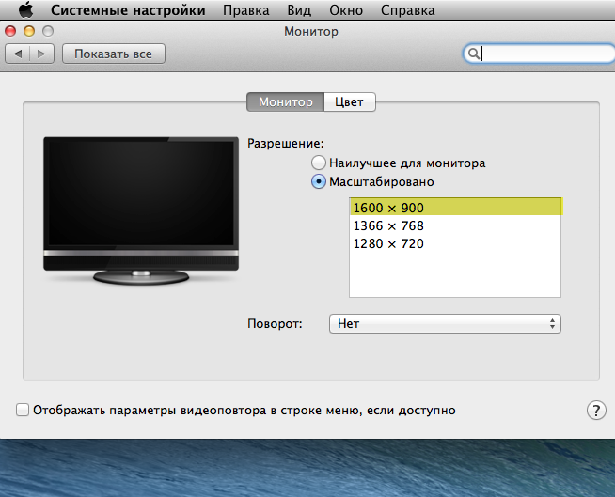
[свернуть]
3. Вместо пункта 2 можно выбрать пункт "наилучшее для монитора" в Системные настройки - Монитор
[свернуть]
Подключение устройств USB 3.0
1. Скачиваем и распаковываем архив. Файл GenericUSBXHCI.kext вручную помещаем в папку System/Library/Extensions/. Далее программой Kext Wizard необходимо восстановить права к папке Extensions:
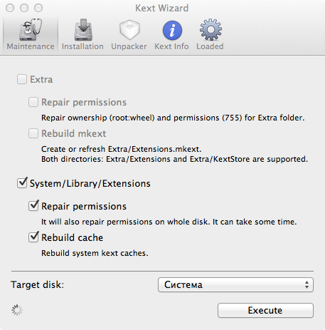
Нажимаем Execute и ждем окончания процесса. Перезагружаемся.
2. В настройках виртуальной машины, в разделе USB-контроллер нужно поставить совместимость с USB 3.0
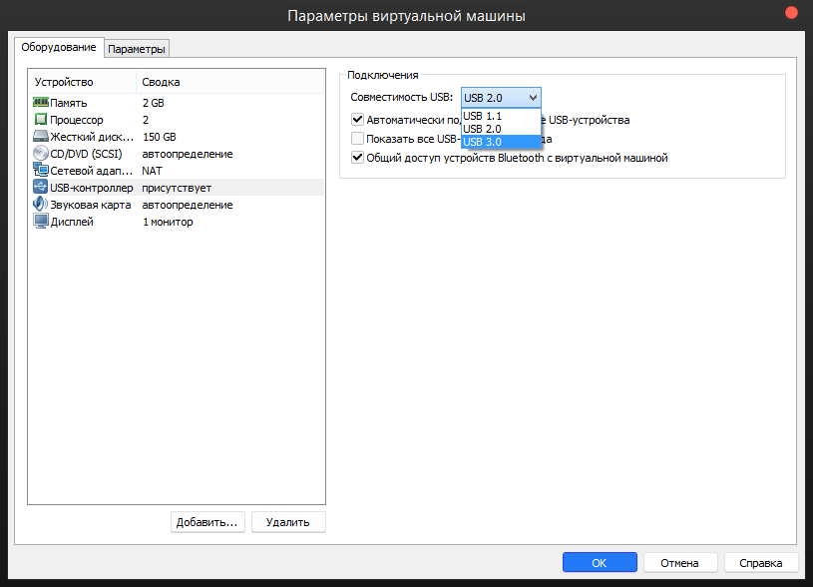
3. После этого пробовать подключать устройство
[свернуть]
Как заставить работать iMessagе. Автор clawhammer642
1. Грузим Mac OS в обычном режиме (EFI) из раздачи
2. Ставим загрузчик Chimera 2.2.1 (http://www.tonymacx86.com/downloads.php?do=cat&id=3)
3. С помощью программы ChameleonWizard генерируем модель мака SMBIOS.plist, например у меня сейчас MacbookPro8,1, серийник генерим на всякий случай несколькими нажатиями. На вкладке Modules отмечаем дополнительно галкой FileNVRAM.dylib
4. Также ставим альтернативный драйвер звука EnsoniqAudioPCI_v1.0.3_Common_Installer.pkg
(потому что после загрузки через Chimera виртуальное устройство звука hdaudio больше не воспринимается системой и починить не удалось)
5. Выключаем виртуальную машину
6. В OS X Mavericks.vmx правим строки
а) ethernet0.virtualDev = "e1000"
б) sound.virtualDev = "es1371"
в) firmware = "bios"
г) keyboard.vusb.enable = "TRUE"
д) mouse.vusb.absDisabled = "TRUE"
7. После загрузки в терминале узнаем свой UUID командой ioreg -lw0 | grep PlatformUUID копируем его в буфер обмена
8. Находим подобный файл по пути \Extra\nvram-XXXXXXXXXXXX.plist и открываем его текстовым редактором или Plist editor-ом.
9. Видим строку похожего вида ID="3">0x1</integer></dict><key>8D03DA09-5E7D-57CC-B7A3-26ACE31A809A</key>. Вместо UUID написанного в данном файле вставляем тот что скопировали в буфер.
10. Ребут
11. Profit!
[свернуть]
Способ уменьшения размера файла VMDK виртуальной машины. Автор _KOLIA_
1. Finder->Программы->Утилиты->Дисковая утилита
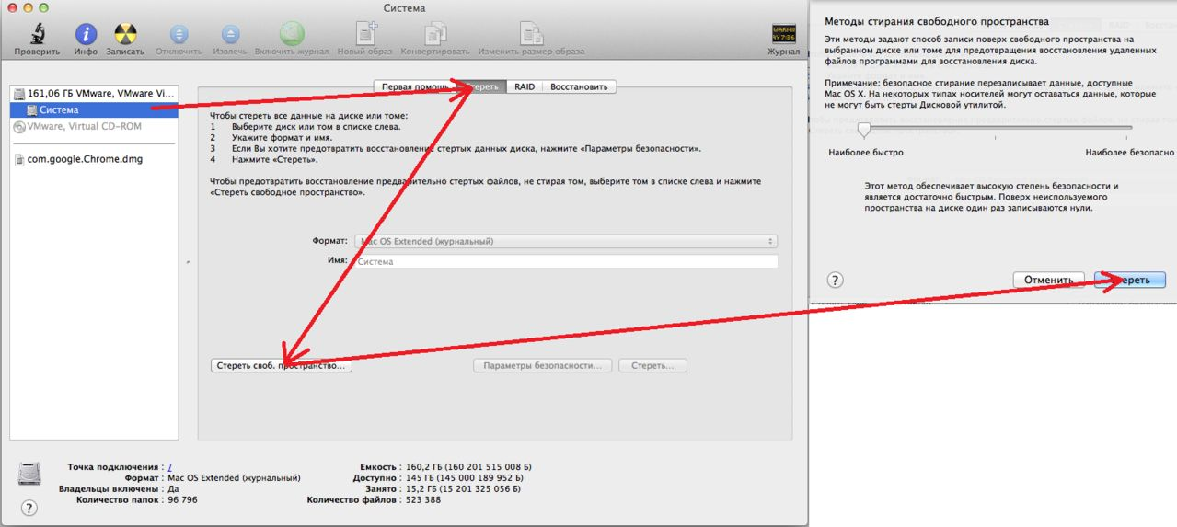
2. Ждем окончания процесса и закрываем виртуалку
3. Заходим в настройки виртуальной машины -> Hardware -> Hard Disk -> Utilities -> Compact
4. Дождались окончания процесса, все
[свернуть]
Использование VMware Workstation 11
Для использования новой версии программы, необходимо пропатчить ее новым Unlocker 2.0. Порядок действий:
1. Скачиваете Unlocker 2.0
2. Запускаете от имени администратора файл win-install
3. Ждите, пока появившееся окно не закроется.
4. Готово

Внимание! После обновления виртуального железа с 10-й до 11-й версии, при запуске машины возникнет ошибка. Для ее устранения в файл config.ini по адресу C:\ProgramData\VMware\VMware Workstation добавить строку smc.version = "0" (запускайте блокнот от админа)
[свернуть]
Установленные программы
VMware Tools - доступы общие папки, общий буфер обмена и прочее
VMware SVGA II 1.2.5 - доступно 128 МБ видеопамяти
Google Chrome
Movist
Perian
BlueHarvest
Audiobook Builder
PuntoSwitcher
Paragon NTFS 9.0.1
Secrets PrefPanel
Скриншоты
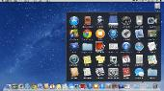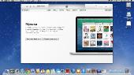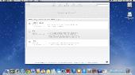
Скриншоты окна About
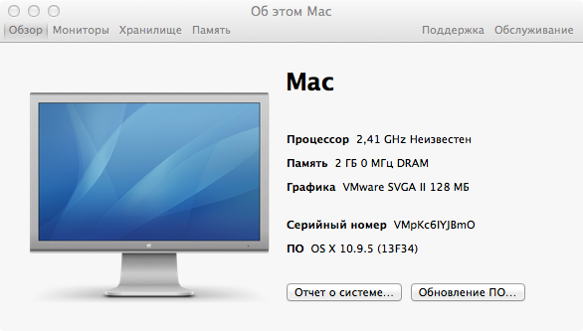
CRC32: 0E7A23F2
MD5: B4B957A96DA6327FC6990A8520A91B8E
SHA-1: 5E0DA02860A352C3D0EFDE1BD43E7BA9A597C1EA
Внимание! Торрент-файл перезалит! Исправлена проблема с работой iTunes. Остальные изменения под спойлером
Список изменений
1. Возвращен драйвер VMware SVGA II
2. Исправлены мелкие недочеты
3. Программа Movist обновлена до версии 1.3.10 (Rus)
4. Программа Punto Switcher обновлена до версии 1.4.0

